**营运部发(2021)196号 签发人：蒋炜**

**关于养心pop、大包装及医院品种海报的陈列通知**

**一、物料**

|  |  |  |  |
| --- | --- | --- | --- |
| **物料** | **图片** | **数量** | **备注** |
| **养心pop** | **养心** |  | 已到货 |
| **大包装购买** | **大包装** |  | 已到货 |
| **医院品种** | **医院品种宣传** |  | 已到货 |

**二、陈列**

**1、养心pop的陈列（大暑、养心共存）**

**如下图所示**

1. **在中药饮片区域货架处陈列【养心pop】（请与大暑一同陈列）**

**2.海报前陈列两个对应组方套包**

**3.按照pop的2个组方书写爆炸卡并对应组包前展示**

**4.Pop不得张贴在中药饮片区域的背架处，遮挡其他药品，未按要求陈列罚款50元**

**注：如中药饮片在背架区，请与大暑一同就近陈列**

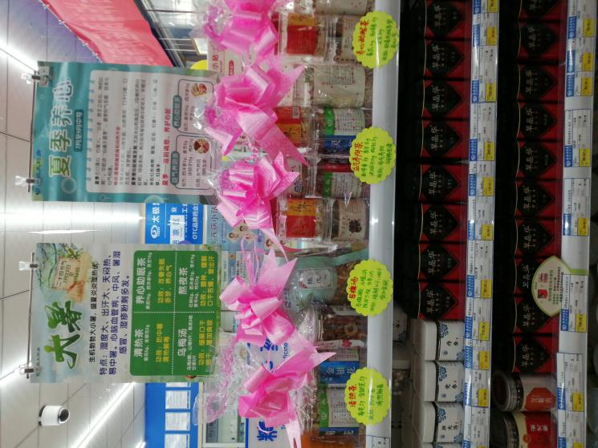

**陈列养心pop的门店明细**

|  |  |  |  |  |  |
| --- | --- | --- | --- | --- | --- |
| 1 | 四川太极成华区二环路北四段药店（汇融名城） | 北门片区 | 24 | 四川太极锦江区榕声路店 | 东南片区 |
| 2 | 四川太极成华区羊子山西路药店（兴元华盛） | 北门片区 | 25 | 四川太极成华杉板桥南一路店 | 东南片区 |
| 3 | 四川太极武侯区顺和街店 | 北门片区 | 26 | 四川太极新乐中街药店 | 东南片区 |
| 4 | 四川太极成华区华油路药店 | 北门片区 | 27 | 四川太极新园大道药店 | 东南片区 |
| 5 | 四川太极青羊区蜀辉路药店 | 北门片区 | 28 | 四川太极成华区崔家店路药店 | 东南片区 |
| 6 | 四川太极青羊区贝森北路药店 | 北门片区 | 29 | 四川太极高新区新下街药店 | 东南片区 |
| 7 | 四川太极成华区东昌路一药店 | 北门片区 | 30 | 四川太极成华区金马河路药店 | 东南片区 |
| 8 | 四川太极武侯区佳灵路药店 | 北门片区 | 31 | 四川太极旗舰店 | 旗舰片区 |
| 9 | 四川太极武侯区大悦路药店 | 北门片区 | 32 | 成都成汉太极大药房有限公司 | 旗舰片区 |
| 10 | 四川太极青羊区北东街店 | 城中片区 | 33 | 四川太极锦江区梨花街药店 | 旗舰片区 |
| 11 | 四川太极浆洗街药店 | 城中片区 | 34 | 四川太极青羊区十二桥药店 | 西门片区 |
| 12 | 四川太极通盈街药店 | 城中片区 | 35 | 四川太极光华药店 | 西门片区 |
| 13 | 四川太极锦江区观音桥街药店 | 城中片区 | 36 | 四川太极光华村街药店 | 西门片区 |
| 14 | 四川太极锦江区水杉街药店 | 城中片区 | 37 | 四川太极枣子巷药店 | 西门片区 |
| 15 | 四川太极锦江区静沙南路药店 | 城中片区 | 38 | 四川太极土龙路药店 | 西门片区 |
| 16 | 四川太极高新天久北巷药店 | 城中片区 | 39 | 四川太极金牛区花照壁中横街药店 | 西门片区 |
| 17 | 四川太极高新区紫薇东路药店 | 城中片区 | 40 | 四川太极清江东路药店 | 西门片区 |
| 18 | 四川太极武侯区科华街药店 | 城中片区 | 41 | 四川太极西部店 | 西门片区 |
| 19 | 四川太极金丝街药店 | 城中片区 | 42 | 四川太极金牛区蜀汉路药店 | 西门片区 |
| 20 | 四川太极高新区锦城大道药店 | 东南片区 | 43 | 四川太极金牛区花照壁药店 | 西门片区 |
| 21 | 四川太极成华区万科路药店 | 东南片区 | 44 | 四川太极金牛区交大路第三药店 | 西门片区 |
| 22 | 四川太极成华区华泰路药店 | 东南片区 | 45 | 四川太极金牛区银河北街药店 | 西门片区 |
| 23 | 四川太极高新区大源北街药店 | 东南片区 |  |  |  |

**1、将医院品种、大包装夹于铝合金展架内**

**2、陈列于门店门口处**

**3、陈列的优先级顺序：**

**A、医院门店：**

**医院品种＞大包装＞保险卡**

**B、除医院门店以外的门店：**

**大包装＞医院品种＞保险卡**

**注：保险卡作为备用，优先陈列其余2种**

**2、大包装、医院品种的陈列**

**如图所示**

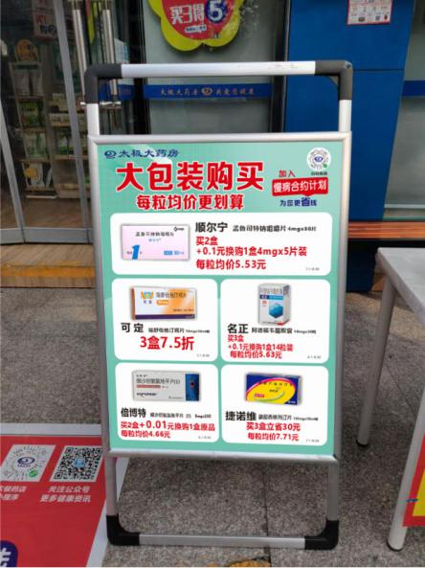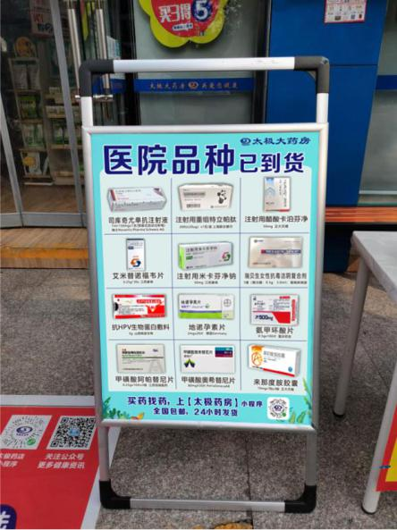

**陈列大包装门店明细：所有门店都有（大邑片区除外，大邑片区只有大邑北街有）**

**陈列医院品种门店明细：**

|  |  |  |  |  |  |
| --- | --- | --- | --- | --- | --- |
| 1 | 四川太极新都区新繁镇繁江北路药店 | 北门片区 | 36 | 四川太极高新区紫薇东路药店 | 城中片区 |
| 2 | 四川太极成华区二环路北四段药店（汇融名城） | 北门片区 | 37 | 四川太极武侯区科华街药店 | 城中片区 |
| 3 | 四川太极成华区羊子山西路药店（兴元华盛） | 北门片区 | 38 | 四川太极金丝街药店 | 城中片区 |
| 4 | 四川太极武侯区顺和街店 | 北门片区 | 39 | 四川太极彭州医院店 | 城中片区 |
| 5 | 四川太极成华区华油路药店 | 北门片区 | 40 | 四川太极高新区锦城大道药店 | 东南片区 |
| 6 | 四川太极新都区马超东路店 | 北门片区 | 41 | 四川太极成华区万科路药店 | 东南片区 |
| 7 | 四川太极新都区新都街道万和北路药店 | 北门片区 | 42 | 四川太极成华区华泰路药店 | 东南片区 |
| 8 | 四川太极青羊区蜀辉路药店 | 北门片区 | 43 | 四川太极高新区大源北街药店 | 东南片区 |
| 9 | 四川太极青羊区贝森北路药店 | 北门片区 | 44 | 四川太极锦江区榕声路店 | 东南片区 |
| 10 | 四川太极成华区东昌路一药店 | 北门片区 | 45 | 四川太极成华杉板桥南一路店 | 东南片区 |
| 11 | 四川太极武侯区佳灵路药店 | 北门片区 | 46 | 四川太极新乐中街药店 | 东南片区 |
| 12 | 四川太极武侯区大悦路药店 | 北门片区 | 47 | 四川太极新园大道药店 | 东南片区 |
| 13 | 四川太极温江店 | 城郊二片 | 48 | 四川太极成华区崔家店路药店 | 东南片区 |
| 14 | 四川太极怀远店 | 城郊二片 | 49 | 四川太极高新区新下街药店 | 东南片区 |
| 15 | 四川太极温江区公平街道江安路药店 | 城郊二片 | 50 | 四川太极成华区金马河路药店 | 东南片区 |
| 16 | 四川太极崇州市崇阳镇尚贤坊街药店 | 城郊二片 | 51 | 成都成汉太极大药房有限公司 | 旗舰片区 |
| 17 | 四川太极都江堰奎光路中段药店 | 城郊二片 | 52 | 四川太极锦江区庆云南街药店 | 旗舰片区 |
| 18 | 四川太极都江堰市永丰街道宝莲路药店 | 城郊二片 | 53 | 四川太极锦江区梨花街药店 | 旗舰片区 |
| 19 | 四川太极邛崃中心药店 | 城郊一片 | 54 | 四川太极旗舰店 | 旗舰片区 |
| 20 | 四川太极邛崃市文君街道杏林路药店 | 城郊一片 | 55 | 四川太极光华药店 | 西门片区 |
| 21 | 四川太极大邑县晋原镇内蒙古大道桃源药店 | 城郊一片 | 56 | 四川太极光华村街药店 | 西门片区 |
| 22 | 四川太极邛崃市临邛镇洪川小区药店 | 城郊一片 | 57 | 四川太极枣子巷药店 | 西门片区 |
| 23 | 四川太极大邑县晋原镇东街药店 | 城郊一片 | 58 | 四川太极土龙路药店 | 西门片区 |
| 24 | 四川太极大邑县沙渠镇方圆路药店 | 城郊一片 | 59 | 四川太极金牛区花照壁中横街药店 | 西门片区 |
| 25 | 四川太极大邑县晋原镇北街药店 | 城郊一片 | 60 | 四川太极清江东路药店 | 西门片区 |
| 26 | 四川太极青羊区北东街店 | 城中片区 | 61 | 四川太极西部店 | 西门片区 |
| 27 | 四川太极浆洗街药店 | 城中片区 | 62 | 四川太极金牛区蜀汉路药店 | 西门片区 |
| 28 | 四川太极青羊区青龙街药店 | 城中片区 | 63 | 四川太极金牛区花照壁药店 | 西门片区 |
| 29 | 四川太极通盈街药店 | 城中片区 | 64 | 四川太极金牛区交大路第三药店 | 西门片区 |
| 30 | 四川太极锦江区观音桥街药店 | 城中片区 | 65 | 四川太极金牛区银河北街药店 | 西门片区 |
| 31 | 四川太极成华区培华东路药店 | 城中片区 | 66 | 四川太极青羊区十二桥药店 | 西门片区 |
| 32 | 四川太极郫县郫筒镇一环路东南段药店 | 城中片区 | 67 | 四川太极五津西路药店 | 新津片区 |
| 33 | 四川太极锦江区水杉街药店 | 城中片区 | 68 | 四川太极新津邓双镇岷江店 | 新津片区 |
| 34 | 四川太极锦江区静沙南路药店 | 城中片区 | 69 | 四川太极新津县五津镇五津西路二药房 | 新津片区 |
| 35 | 四川太极高新天久北巷药店 | 城中片区 |  |  |  |

1. **OTC插卡、会员闹钟已到货，请门店妥善保管，作为备用**

**三、检核：**

**门店：**请于2021年**7月28日上午9点前**完成陈列，片区长要在**7月28日下午15点前**在药店管家核检。不发、迟发、少发，按20元/店收取成长基金。

**营运部：**于**7月28日下午18点**前在药店管家抽查。发现门店执行不到位，片区主管未检核的，片区主管罚款20元，门店罚款20元。

**复检**：片区主管现场巡店及药店管家检核。

营运部

2021年7月26日

主题词：养心pop、医院品种及大包装海报 营运部2021年7月26日印发

打印：莫婷 核对：谭莉杨